|  |  |  |
| --- | --- | --- |
| МИНОБРНАУКИ РОССИИ | | |
| Федеральное государственное автономное  образовательное учреждение высшего образования  «Пермский государственный национальный  исследовательский университет» | | |
|  | Институт компьютерных наук и технологий | |
| **ОТЧЁТ**  по индивидуальной работе №1  по дисциплине «Языки программирования»  Вариант 1 | | |
|  | | Работу выполнил  студент группы ИТ-11-2024 1 курса  Суслов А.А.  «16» января 2024 г. |
| Работу проверил  ______________ Фамилия И.О.  «___» _________ 2024 г. |
| Пермь 2024 | | |

СОДЕРЖАНИЕ

Постановка задачи 3

Алгоритм решения 3

Тестирование 3

Код программы 3

# Постановка задачи

Вычислить точное значение (n!)! для n >= 3

# Алгоритм решения

Структуры данных:

1. Строки для хранения пользовательского ввода, т.к. размера типа данных integer может быть недостаточно для того числа, которое введёт пользователь;
2. Массивы для выполнения вычислений, хранения и вывода ответов, т.к. при вводе числа >=4 размера типа данных integer недостаточно для хранения ответа.

Алгоритм:

1. Пи вводе числа проверяется правильность его ввода и либо предлагается ввести его заново, либо далее его цифры записываются в массив с отбрасыванием незначащих нулей, при их наличии;
2. Получившийся в пункте 2 массив передаётся в функцию подсчёта факториала, где при помощи вспомогательного массива умножает число на число, на 1 большее его, начиная с 1, и пока не дойдёт до числа, переданного в функцию факториала;
3. С получившимся числом операция из пункта 2 проделывается ещё раз, и программа выводит цифры получившегося результата, после чего запрашивает от пользователя новою команду, и, в случае ввода числа, возвращается в пункт 1.

# Тестирование

Тест 1 (набор букв):

Ввод: fghjkl-=

Ожидаемый исход: запрос на ввод нового числа

Вывод: 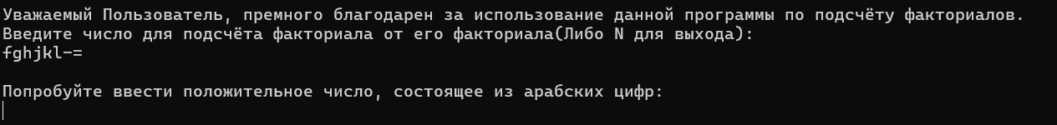

Тест 2 (выход из программы):

Ввод: n

Ожидаемый исход: завершение работы программы

Вывод: 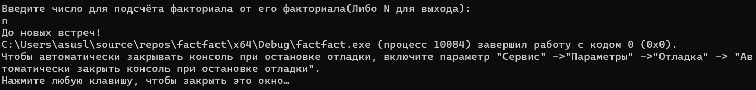

Тест 3 (число):

Ввод:4

Ожидаемый исход: 620448401733239439360000

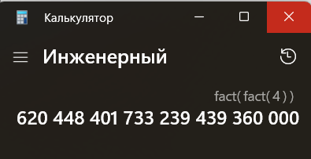

Вывод: 

Тест 4 (Enter):

Ввод: Клавиша **Enter** без введения других символов

Ожидаемый исход: отсутствие реакции

Вывод: 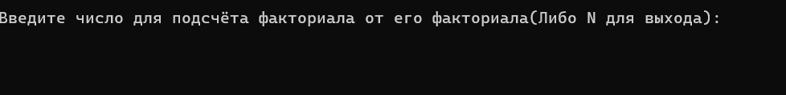

Тест 5 (отрицательное число):

Ввод: -1

Ожидаемый исход: запрос на ввод положительного числа

Вывод: 

Тест 5 (особый случай):

Ввод: 0

Ожидаемый исход: 1

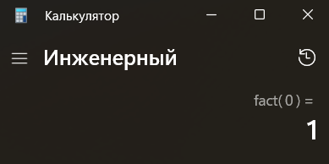

Вывод: 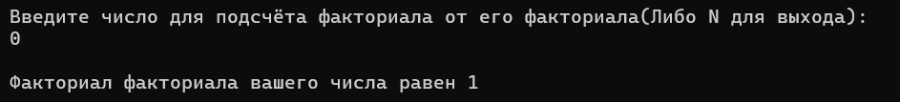

Тест 6 (набор специальных символов):

Ввод: !@@#$%^^@ %^ #&^@%!*

Ожидаемый исход: запрос на ввод числа

Вывод: 

# Код программы

[Apelsin-cocksucker/factfact](https://github.com/Apelsin-cocksucker/factfact/tree/master)